国网青海省电力公司2022年高校毕业生招聘
线上面试要求与注意事项

一、时间安排
1.网络试测时间：2022年7月14日（具体时间以工作人员通知为准）
2.面试时间：2022年7月15日，上午7:00-12:00，下午13:00-18:30（具体时间以通知为准）

二、考试形式
面试采用网络面试的形式，将通过腾讯会议室进行，每位应聘人员将完成心理测验和面试两个环节，请应聘人员提前做好相关准备。

三、心理测验准备
- 身份证、1 张双面空白草稿纸和 1 支笔。
- 电脑 1 台。用于网上心理测验。电脑安装浏览器，可登录考试网址，网址每个时间段不同，会根据考生面试时间安排提前短信通知。
- 手机 1 台。用于心理测验全程视频直播。安装有微信程序，
腾讯会议室程序，摄像头和语音功能可以正常使用。
- 稳定的手机支架（能放置手机，满足手机视频录制即可）。保证手机视频画面包含应聘者上半身侧面图像和答题电脑界面，

可以听到应聘人员答题现场的声音。

- 答题环境。有独立的答题房间。
- 紧急联系人（需将紧急联系人电话告知考试工作人员）。确保在自己不能接听电话或接收不到短信的情况下紧急联系人可以联系到自己。

四、心理测验注意事项
- 应聘人员需要按照工作人员要求的时间提前进入腾讯会议室，并按照监考老师的远程引导要求进行心理测验准备，心理测验过程中，严格按照老师的要求进行。（请先进行笔记本电脑的重启，防止考前重启出现系统自动更新占用时间影响考试）
- 心理测验请本人独立作答，如发现替考或他人协助答题， 则取消面试资格。
- 心理测验答题的电脑桌上，仅允许摆放电脑显示器，键盘、鼠标、身份证、1 张双面空白草稿纸和 1 支笔，其他物品一律不得放置。
- 心理测验由监考老师统一发布开始指令，统一计时，应聘人员不得私自开始或延迟提交，若发现，则按作弊处理。
- 心理测验期间不允许使用手机等通讯器材，不得使用计算机和计算工具，不得查看电子和纸质的资料，在准备答题和答题期间， 仅允许打开考试网址，一旦发现打开其他窗口、浏览器和其他程

序，均按作弊处理。
- 心理测验过程中，不允许离开座位，如需离开，需要点击提交，不得再返回作答。
- 心理测验过程中，要保证视频直播的效果，保证画面清晰连续，保证声音开启。请做好手机和电脑充电，保证持续供电，保证网络稳定顺畅。

五、面试准备

- 身份证、双面空白草稿纸和 1 支笔。
- 电脑 1 台，用于网络面试。电脑安装腾讯会议电脑端， 测试摄像头和语音功能可以正常使用。视频画面包含应聘者腹部以上图像。
- 电脑或手机 1 台。作为面试考试监控设备。安装腾讯会议软件，测试摄像头和语音功能可以正常使用。
- 准备 2 个腾讯会议室账号，面试候考期间需要电脑端和手机端同时登录。
- 稳定的手机支架。可以稳定的将手机放置在指定位置。
- 应聘人员正面对电脑屏幕，电脑摄像头可拍摄应聘者正面图像；第二台电脑或手机支于应聘人员身后，正对应聘人员背部，拍摄应聘人员背面及面试场景。需保证两个摄像头可拍摄到应聘人员周围的全部场景。

- 面试环境。有独立的面试房间，安静无噪音，无其他人员。
- 应聘人员需按照以上要求模拟面试环境，提前进行个人测试，保证面试效果。

六、面试注意事项

- 应聘人员需按照要求在指定时间内进行登录，登录后按照工作人员的远程引导进行面试准备。
- 请各位应聘人员提前修改腾讯会议室昵称，电脑端修改为姓名+电脑，背后电脑或手机端修改为姓名+手机。
- 登录进会议室后不得使用和查看手机等电子设备，不得打开电脑上的其他应用，不得对外联系。候考期间保证本人整体图像和周身 360 度的场景出现在手机和电脑的视频画面中，至本人面试开始，不得离开摄像区域，若出现关闭视频、声音和离开视频区域，按违纪处理，取消面试资格。
- 面试考试请本人独立作答，如发现替考或他人协助答题， 则取消面试资格。面试开始后视频不得中断，保证画面和声音清晰。请做好手机和电脑的持续供电，保证网络稳定顺畅。若面试过程中出现人为中断视频影像和声音的情况，按违纪处理，取消面试资格。

七、其他
1.2022年7 月 9 日-10日的网络试测，应聘人员须按照监考老师的要求准时参加，并按照心理测验和面试的要求，准备物品，打开电脑、摆放好手机位置（电脑摄像头），保证试测成功。

- 面试前请应聘人员保持手机畅通，工作人员会通过手机短信与大家取得联系。
- 考试期间应聘人员需提供紧急联系电话，用于考试过程中的紧急事宜联系。
- 心理测验时间和每个人具体面试时间以工作人员通知为准。

八、视频设置效果

- 心理测验视频设置效果
- 桌面整洁，无其他物品，可留身份证、一张草稿纸和 1 支笔。
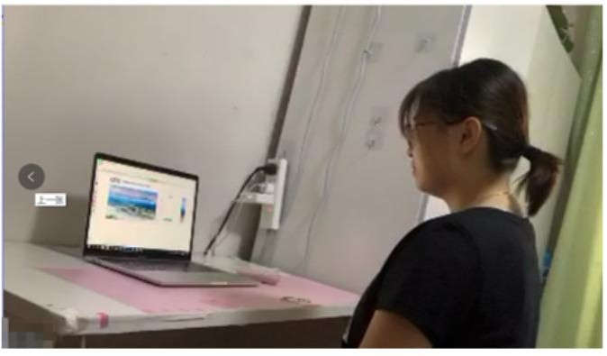
- 手上和桌面上无携带其他物品
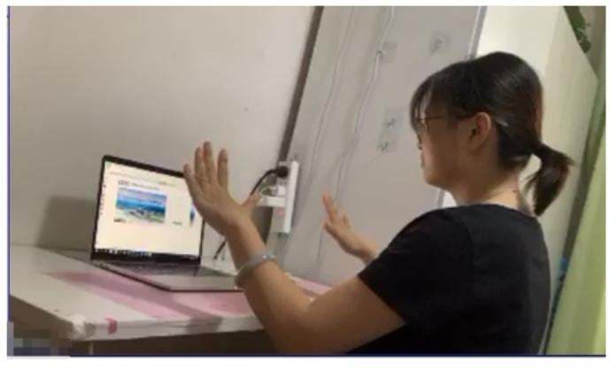

面试视频设置效果

- 电脑端视频要求（正面图像）

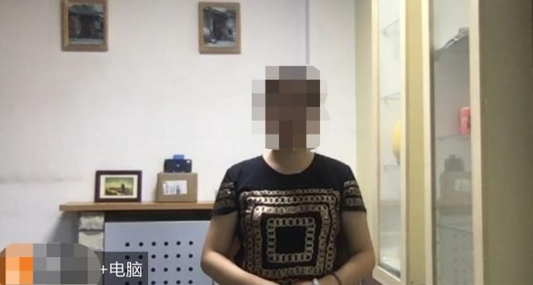

- 手机端视频要求（背面图像）

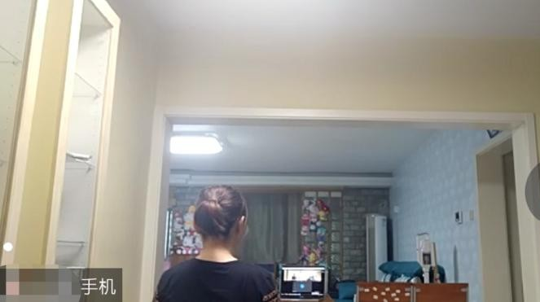

2022年7月13日

